Presscloud lanceert AI generator voor persberichten en op maat gemaakte perslijsten
Presscloud, een PR-platform voor ondernemers en bedrijven, introduceert een geavanceerde integratie van kunstmatige intelligentie die de manier waarop bedrijven persberichten verspreiden een stuk eenvoudiger maakt. Met behulp van hun AI stelt Presscloud bedrijven in staat om op maat gemaakte persberichten te genereren en gepersonaliseerde perslijsten te cre&euml;ren, waardoor gebruikers binnen no-time hun verhaal met de wereld kunnen delen.

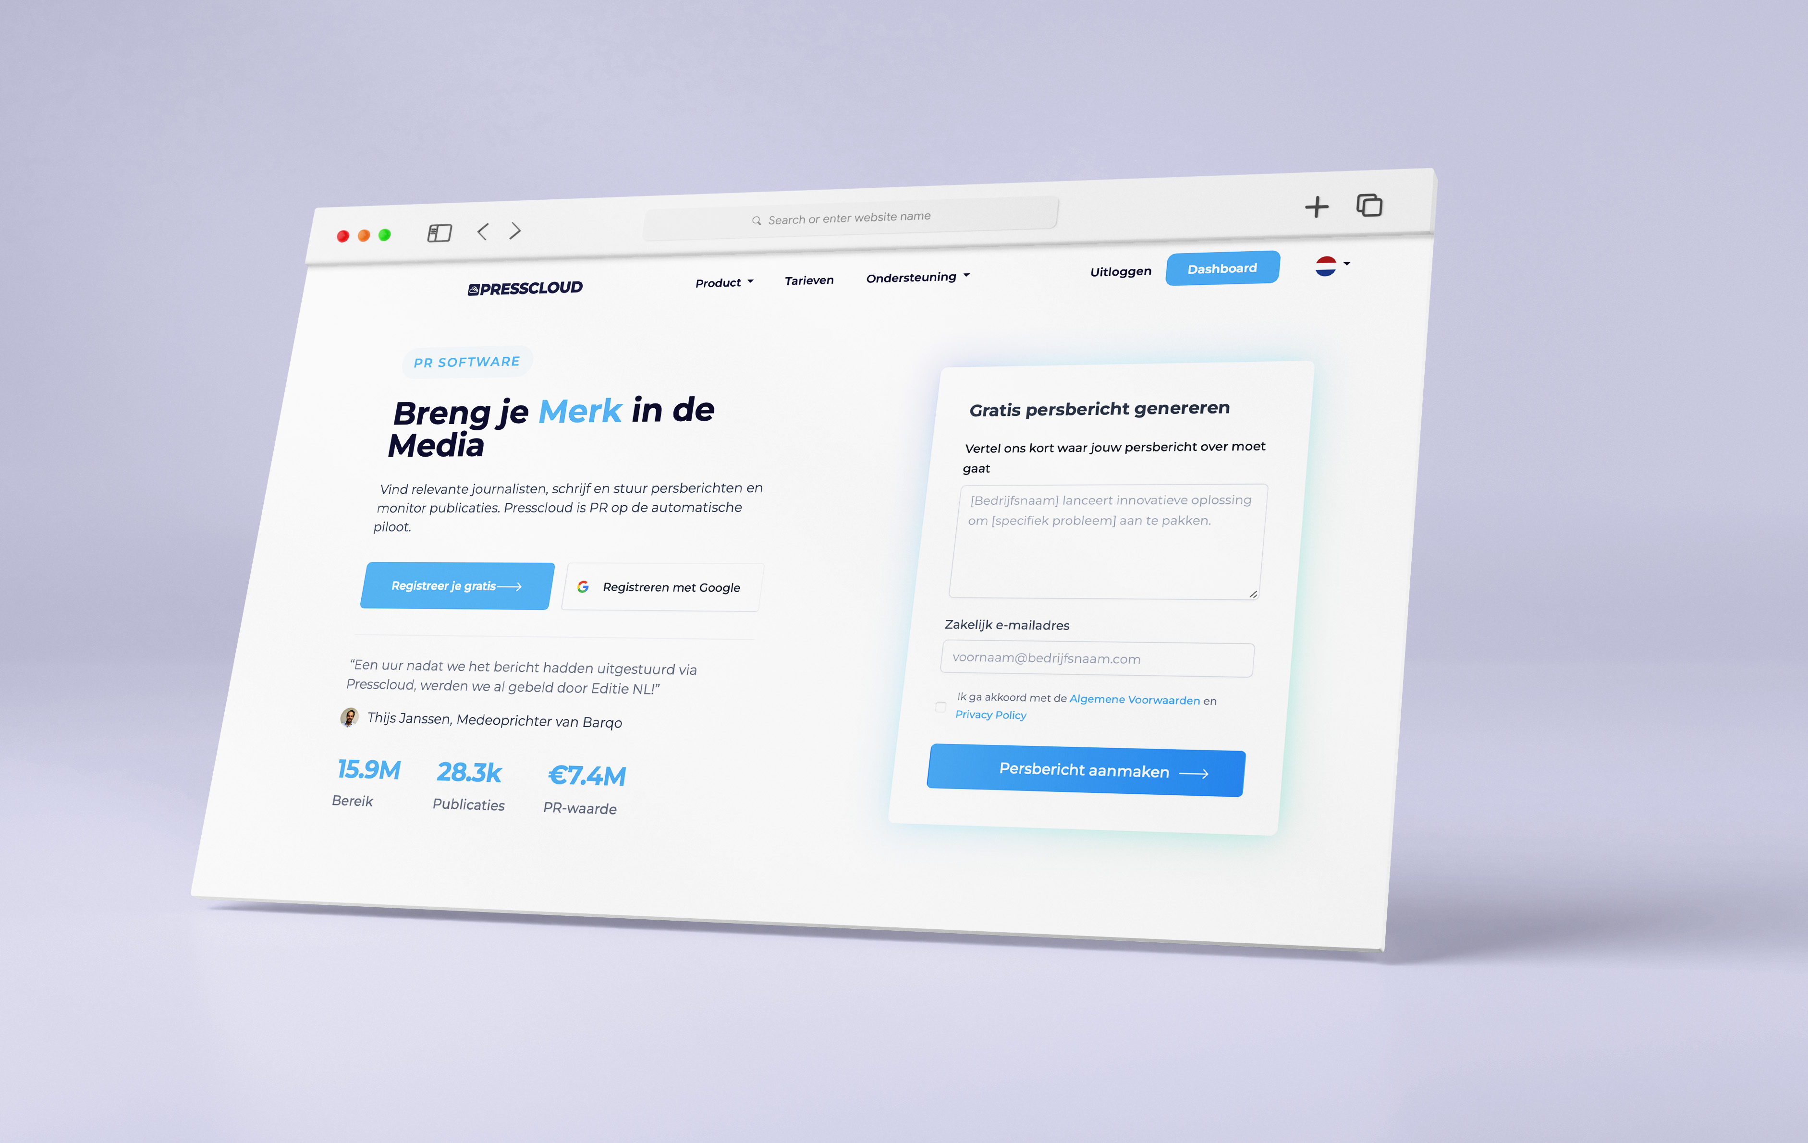

Het opstellen van persberichten en het zoeken van geschikte media is een tijdrovend proces dat veel handmatige inspanning vereiste.
Presscloud
schudt de boel op met zijn geavanceerde AI-engine, ontworpen om bedrijven te helpen bij het opstellen van onderscheidende en pakkende persberichten. Door gebruik te maken van een combinatie van prompts, input van de gebruiker, ChatGPT en eigen deep learning-algoritmen kan Presscloud binnen enkele minuten gepersonaliseerde persberichten maken.
"We merkten dat veel bedrijven hulp konden gebruiken bij hun PR, met name als het gaat om het bedenken van goede onderwerpen voor persberichten en het vinden van de juiste media om hun verhaal mee te delen," vertelt oprichter Michiel Dicker."Op basis van feedback van onze gebruikers hebben we een AI ontwikkeld die hen kan helpen om effectiever aan de slag te gaan met PR. Zo wordt het ook voor kleinere bedrijven of mensen met weinig ervaring met persberichten mogelijk om in de media te komen."
De unieke waarde van Presscloud ligt in zijn eigen AI-technologie, die verder gaat dan het genereren van persberichten. De intelligente Perslijst Generator van het platform maakt gebruik van uitgebreide online gegevensanalyse om de meest relevante mediakanalen en journalisten te identificeren voor elk persbericht. Met geavanceerde machine learning en big data-analyse levert Presscloud op maat gemaakte perslijsten die de kans op media-aandacht vergroten en de zichtbaarheid van het merk vergroten.
De Perslijst Generator bespaart niet alleen tijd en moeite, maar verbetert ook de precisie en relevantie van mediacontacten. Door gebruik te maken van de algoritmen van Presscloud kunnen bedrijven ervoor zorgen dat hun persberichten de journalisten bereiken die oprecht geïnteresseerd zijn in hun branche of onderwerp. Deze gerichte aanpak verbetert aanzienlijk de kans op waardevolle media-aandacht en vergroot de zichtbaarheid van het merk.
"We begrijpen het belang van het opbouwen van sterke relaties met journalisten voor succesvolle mediacontacten," benadrukt Dicker. "Daarom hebben we onze eigen AI-algoritmen ontwikkeld om gepersonaliseerde perslijsten samen te stellen. De AI van Presscloud doorzoekt het internet en identificeert mediakanalen en journalisten die geschreven hebben over vergelijkbare onderwerpen. Hierdoor kunnen bedrijven op het juiste moment, met het juiste bericht, in contact komen met relevante media."
Sinds de oprichting heeft Presscloud heeft het platform bedrijven van verschillende groottes aan zich weten te binden. "Van net opgerichte start-ups tot bedrijven met een eigen communicatie afdeling, vanalles zit ertussen," zegt Dicker. "We hopen met de lancering van onze AI-tools bedrijven van elk formaat verder te kunnen ondersteunen in de inzet van PR. Want of je het alleen inzet voor onderwerp-inspiratie of het onze AI het hele traject wil laten verzorgen, het kan allemaal."

Over: Presscloud
Presscloud is opgericht om ervoor te zorgen dat PR voor nog meer bedrijven bereikbaar wordt. De software biedt gebruikers toegang tot journalisten in Nederland en België en leert ze alles over PR wat ze moeten weten. Ondernemers kunnen zelf aan de slag met de uitgebreide toolkit of het werk uit handen geven aan de bij Presscloud aangesloten freelancers. Zo helpt het platform bedrijven op een betaalbare en eenvoudige manier om aan de gang te gaan met PR

Newsroom
Bekijk het volledige persbericht inclusief meer foto's en video's in onze Newsroom.
Bekijk het volledige persbericht
Bekijk alle voorgaande persberichten

Contact informatie
Naam: Michiel
E-mail: Michiel@presscloud.co

